МУНИЦИПАЛЬНОЕ БЮДЖЕТНОЕ ОБРАЗОВАТЕЛЬНОЕ УЧРЕЖДЕНИЕ
ДОПОЛНИТЕЛЬНОГО ОБРАЗОВАНИЯ ДЕТЕЙ
«ТАШТЫПСКИЙ РАЙОННЫЙ ЦЕНТР ДЕТСКОГО ТВОРЧЕСТВА»

Обучение детей вышивке пого на занятиях декоративно прикладного творчества (традиции и современность).

Ф.И.О.: Тоскоракова Виктория Юрьевна
Должность: педагог дополнительного образования
Место работы: Таштыпский районный Центр Детского Творчества

Аннотация
Вышивке пого, как к одной из направлений традиций хакасского народа, отводится особое внимание в национальной культуре. Украшения пого созданные ещё в 19-20 вв. отражают историю нашего народа. Обучая детей данному виду ремесла, мы сохраняем её, и даём возможность развиваться дальше. Чему и посвящена данная статья.

Ключевые слова
Этнос – народ.
Тана – имеет форму круга (напоминает большую пуговицу с дыркой посередине) с лучами внутри.
Чаба- материал который используется для вышивки пого.
Бахрома (борода) – висят с нижней стороны пого (в виде небольших сосулек).
Личина (окуневской культуры) – наскальные рисунки, относящиеся к периоду окуневской культуры, II-III тысячелетие до н.э.

Обучение детей вышивке пого на занятиях декоративно прикладного творчества (традиции и современность).

Для более глубокого познания культуры и быта определённого этноса, можно узнать, изучив его фольклор, и по видам его ремесла. Ведь в них отражаются история наших предков. Сохраняя традиции нашего народа, мы чтим и обогащаем нашу культуру.
Одно из разновидностей хакасского ремесла (рукоделия) – это вышивка пого. Ей отводится особое внимание в национальной культуре.
Пого – национальное нагрудное украшение хакасской женщины. В ней скрыта оберегающая сила. Не удивительно, что каждое пого принадлежало только определённой женщине, ведь в украшение закладывалось благословление матери на будущую жизнь.
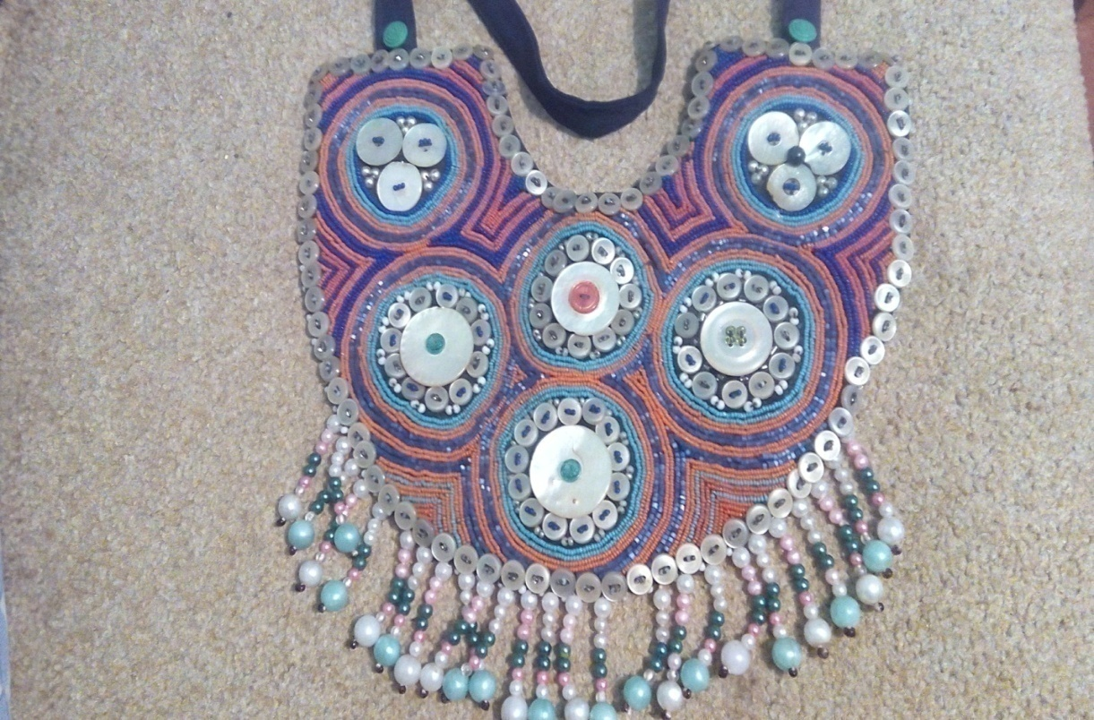
Данное пого было вышито в первой половине 20 века. Хозяйка пого, Ахпашева Варвара Егоровна, 1910 года рождения. Учитывая, что раньше рано выходили замуж, пого было вышито не позднее 1927 года. На данный момент, это пого хранится у внучки Варвары Егоровны, Кулумаевой (Ахпашевой) Любовь Николаевны. Если присмотреться на рисунок пого на ней изображена личина относящаяся к периоду окуневской культуры.
Современное вышитое пого возможно не несёт столь глубокого значения, как раньше, но, тем не менее, основы вышивки остаются прежними. Сегодня вышивка пого доступно не только взрослому, но и детям. Формы и размеры пого: можно вышить и маленькую, и большую.
Давая возможность вышивать пого ребятам, мы вдыхаем в неё новую жизнь и не даём возможность угаснуть нашим традициям, которые пришли к нам с глубокой древности.
При работе с детьми нужно постепенно переходить с лёгкой работы на более сложную, так дети более легко осваивают технику вышивки, а педагогу легче объяснить значение материалов, которые используются при вышивке пого.
Таким образом, при работе с детьми я обратила внимание на маленькое пого: посередине пришитое каури, и от неё по кругу вышиты бисера (бисера бывают одним цветом, могут цвета по кругу меняться, это в зависимости от желания хозяина работы). 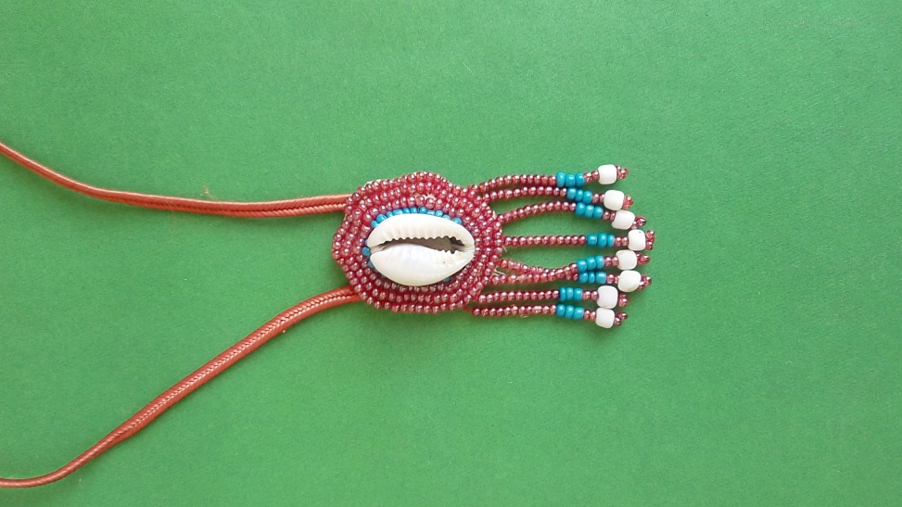
Именно с такой работы мы с ребятами начинаем нашу вышивку. Во-первых, это не очень сложно, во-вторых, быстрее осваивается вышивка по кругу. Ведь в вышивке пого бисер, в основном, вышивается вкруговую.
Познавательная часть данной работы: ряды бисера вкруговую и бахрома – символы лучей, веревок солнца – укрепляют жизнь человека. Раковины каури отпугивали злых духов. (Тохтобина А.И. «Пого: древность и современность»).
Следующую работу можно вышить с хакасским орнаментом. С помощью трафарета переводится орнамент на чаба (основу пого). Вначале вышиваем сам орнамент, после заполняем бисером основу пого.
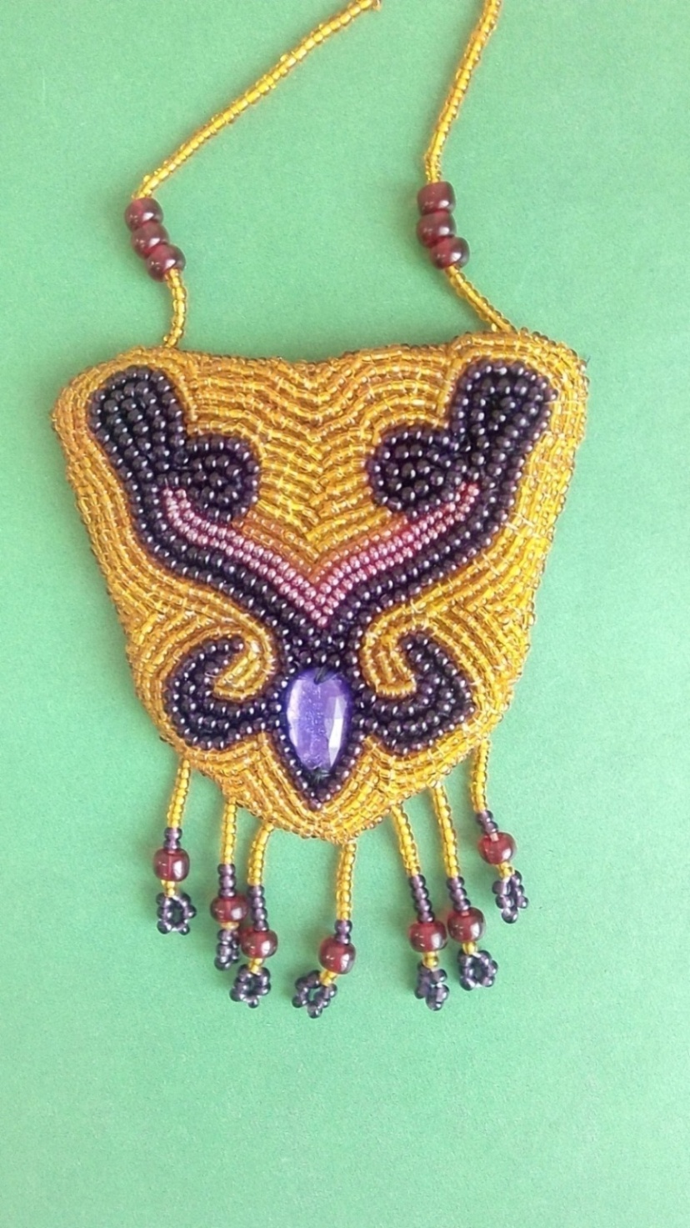
В основе хакасского орнамента лежат растительные, зооморфные мотивы. (Р.П. Абдина. Хакасское декоративное искусство при обучении орнаментальному рисованию детей). Это говорит о том, что наши предки большое значение придавали природе и зверям, ведь они в основном занимались охотой.
Так как сегодня пого воспринимается как нагрудное декоративное украшение, в вышивке можно использовать и другие материалы, например стразы.
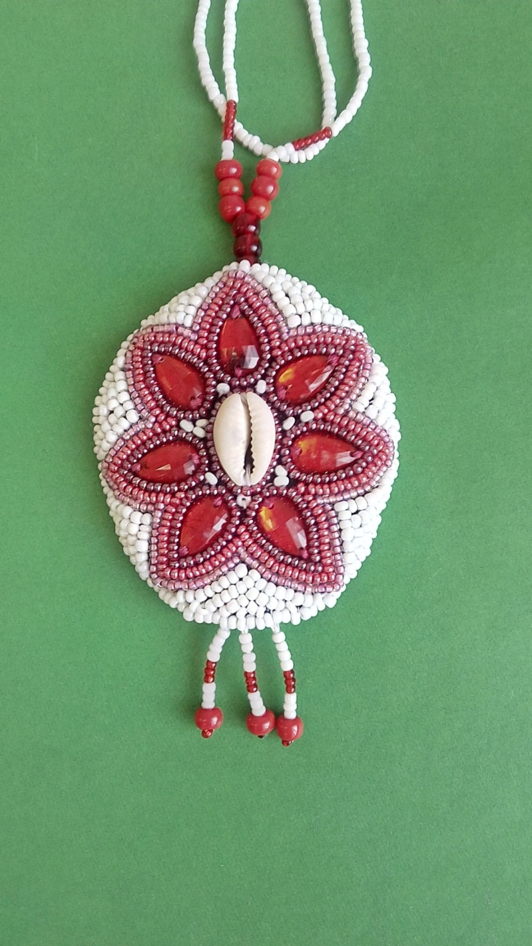
В данном украшении были использованы стразы и каури. Акцент был сделан на рисунке, символического значения оно не несёт, просто используется как украшение.
Форму и рисунок ребята могут выбирать сами.
При глубоком изучении вышивки пого можно попробовать с детьми вышить украшение близкое к традиционному с использованием тана, каури, пуговиц. Тана – сам по себе исцеляющий охранительный материал.
Так же можно воссоздать образ личины окуневской культуры, которая широко использовалась в 20 веке.
При выборе формы пого так же обращают внимание на его значение: Круг обозначает неразрывное единое целое, солнце. Он показывает жизненный путь и взаимосвязь с природой. Встречается пого и в виде квадрата, это признак земли и неба. Пого в форме сердца обозначает доброту и ласку. (Тохтобина А.И. «Пого: древность и современность»).
Материал под основу (или «чаба») используем дерматин (кожазаменитель). Он плотный, не собирается как ткань, иголка легко проходит сквозь него. Вышивать лучше всего на изнаночной стороне, так удобнее.
Интерес детей к вышивке пого проявляется активно: во-первых на сегодняшний день много внимание уделяется традициям и возрождению культуры; во-вторых нагрудное украшение используют как дополнение к своему гардеробу, в-третьих на них можно заработать деньги, ну и в-четвёртых интерес к вышивке пого как к носителю национальной культуры.
Можно с детьми проводить исследовательские работы. Это даст возможность ребятам самим глубже изучить историю вышивки пого, а так же укрепит знания.

Литература.
1. Абдина, Р.П. Хакасское декоративное искусство при обучении орнаментальному рисованию детей. (Учебное пособие). – Абакан: 2015. – 47с
2. Тохтобина, А.И. Пого: древность и современность. с.Аскиз:2007 – 53с
3. Папачакова, К.М. Очерки материальной культуры хакасов. – Абакан: Хакасское книжное издательство, 1982. – с
4. Галицкая, Р.П. Волшебный бисер, вышивка бисером. – Ростов-на-Дону: Феникс, 2003. – с
5. Чимпоеш, Т.П. Плетение «Фенечек» из бисера и ткани. – Ростов –на-Дону: Феникс,

